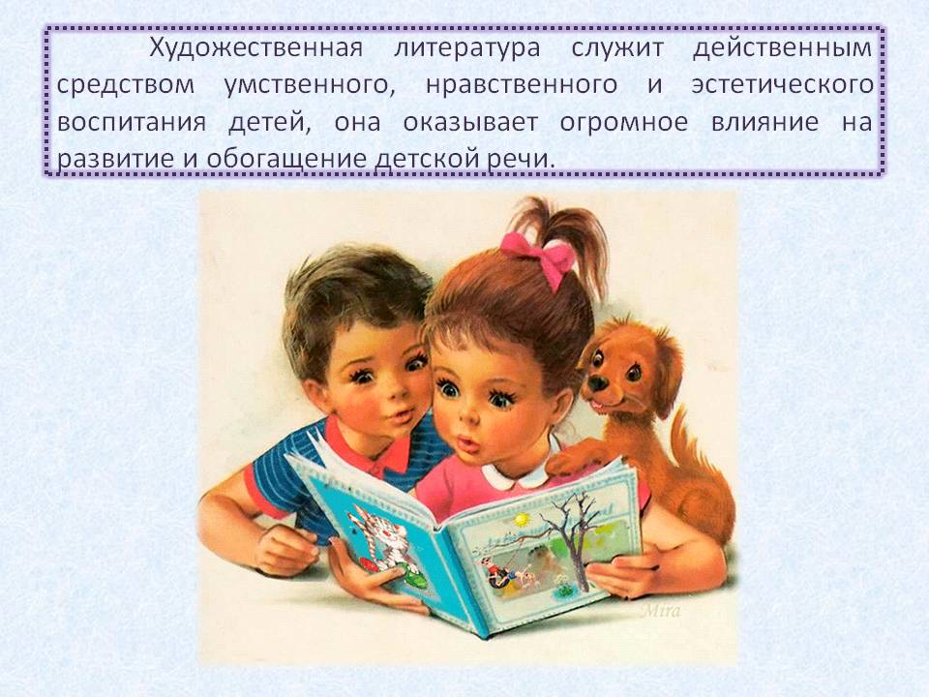

Для детей третьего года жизни
Малые формы фольклора: «Ладушки», «Сорока-сорока», «Пальчик-мальчик», «Петушок, петушок», «Киска, киска», «Катя, Катя», «А баиньки-баиньки», «Баю-бай, баю-бай, ты, собачка, не лай», «Вот и люди спят», «Водичка, водичка», «Наша Маша маленька...», «Ой, ду-ду», «Идет коза рогатая», «Поехали, поехали», «Как у нашего кота», «Чики-чикичикалочки», «Большие ноги...» и др.
Поэзия: В. Жуковский «Птичка», А. Пушкин «Ветер по морю гуляет...», «Что за яблочко! Оно соку спелого полно!», М. Лермонтов «Спи, младенец мой прекрасный», А. Барто «Мишка», «Бычок», «Самолет», «Мячик», «Зайка», «Грузовик», «Лошадка», «Кто как кричит», В. Берестов «Больная кукла», «Мишка, мишка, лежебока», З. Александрова «Раздва-три-четыре-пять!», Э. Мошковская «Мчится поезд» и др.
Проза: «Репка», «Курочка Ряба», «Колобок» (рус. сказка в обр. К. Ушинского), «Теремок» (рус. сказка в обр. М. Булатова), Л. Толстой «Тетя дала Варе меду», «Слушай меня, пес...», «Была у Насти кукла», «Петя ползал и стал на ножки», Е. Чарушин «Курочка», К. Чуковский «Цыпленок», В. Сутеев «Под грибом», «Три котенка», Я. Тайц «Кубик на кубик», «Впереди всех», Н. Калинина «Про жука», «Как Саша и Алеша пришли в детский сад» и др.

